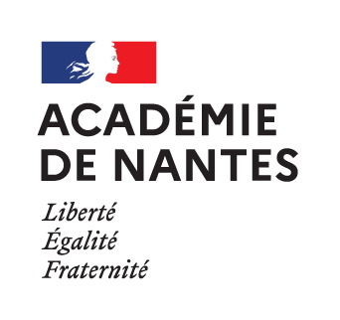

SESSION 2022

BACCALAURÉAT PROFESSIONNEL

ÉPREUVE ORALE SPÉCIFIQUE « SECTION EUROPÉENNE »

ARTISANAT ET MÉTIERS D’ART
OPTION COMMUNICATION VISUELLE PLURIMÉDIA

LANGUE : ANGLAIS

SUJET N°1

Durée de l’épreuve : 40 minutes

- Préparation | - 20 minutes
- Présentation de la situation | - 10 minutes
- Entretien sur les activités et travaux effectués dans la discipline non linguistique | - 10 minutes

SITUATION

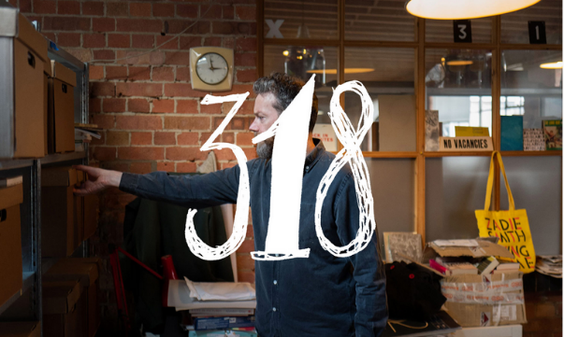
You got yourself a job interview at GRAY318-SF agency, located in San Francisco. You apply for a graphic designer position.

During the interview, you are given two layouts for an awareness campaign created by Helsinki-based creative agency SEK for International Women’s Day.

- Give the different steps which are necessary to make this ad and which software you would use.
- Give your opinion about its effectiveness.

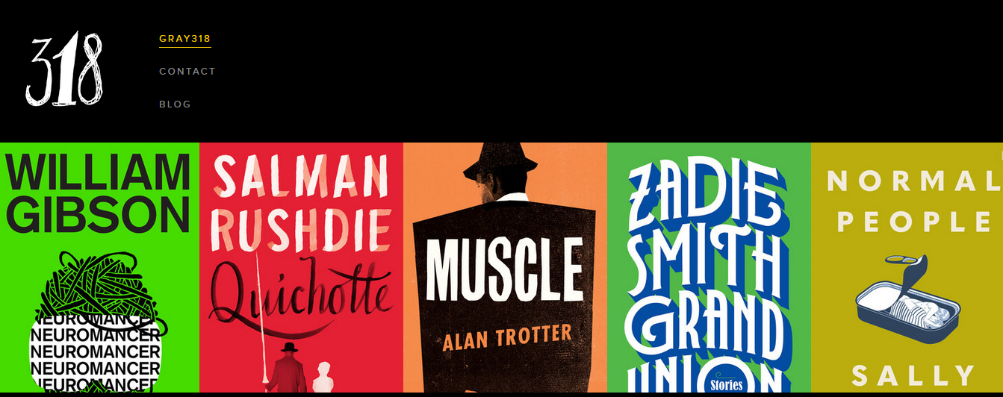

DOCUMENTS

- N° 1 : Mad Women awareness campaign - layouts

DOCUMENT 1 : MAD WOMEN AWARENESS CAMPAIGN – LAYOUTS

Source : https://www.adsoftheworld.com
